URL einlesen: Fehlermeldung:

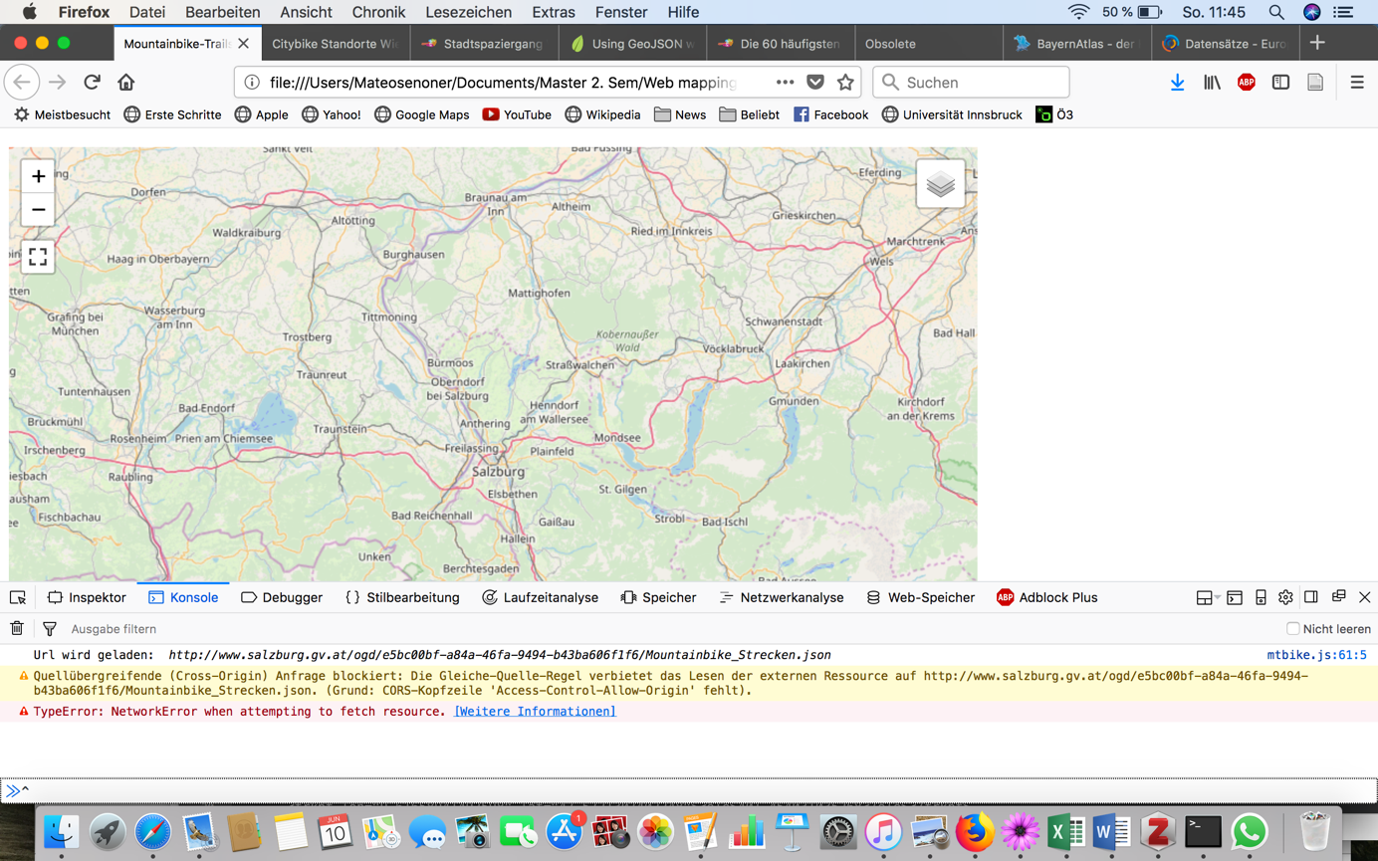

Quellübergreifende Anfrage wurde blockiert.

Umgangen mit:

<https://cors.io/>? Vor dem URL Link gesetz, Datei wurde somit eingelesen.

Json Datei aus data.gv.at mit url einlesen: Fehler: Invalid GeoJSON object

Code:

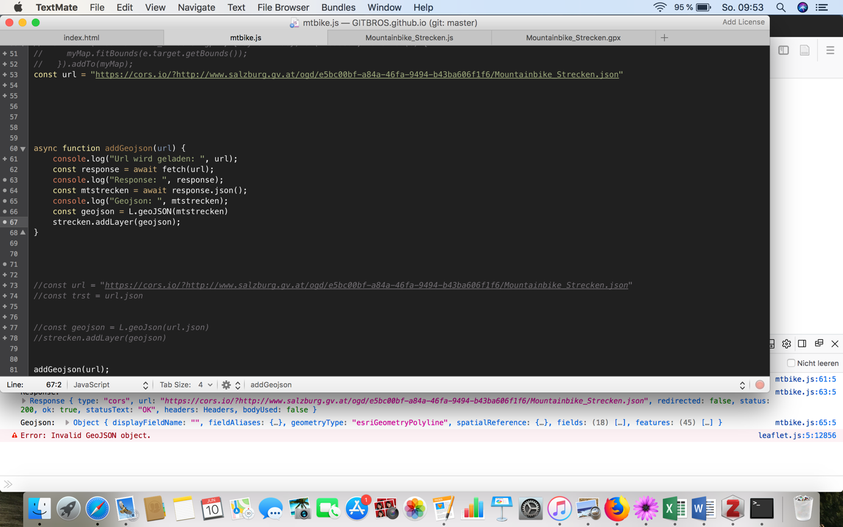

Fehlermeldung:

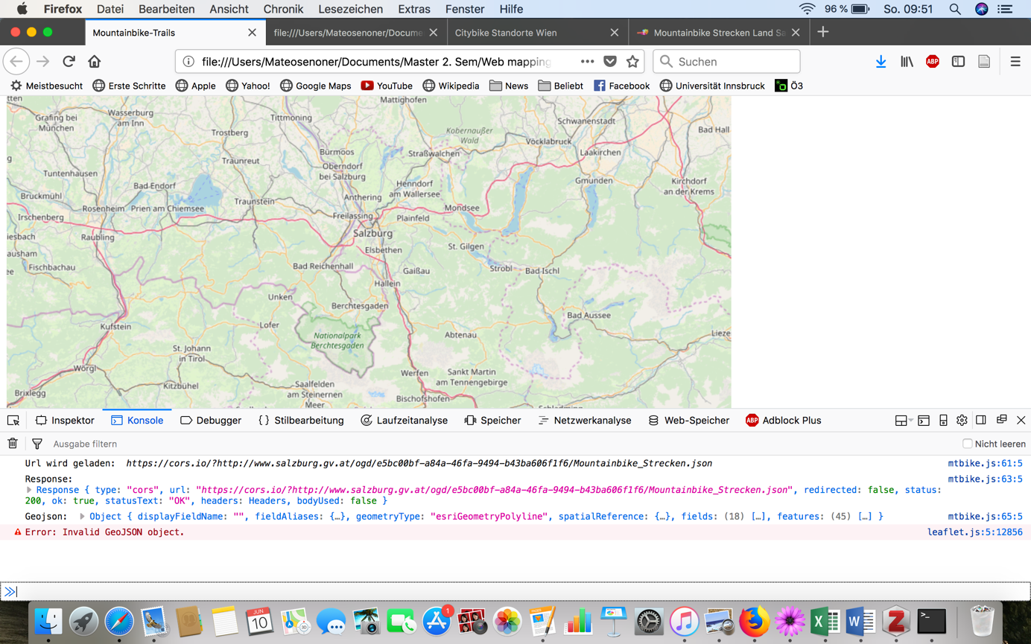

Einlesen aus lokal gespeicherte Datei:

1.Json Datei wurde heruntergeladen und eingelesen, jedoch es erschien die gleiche Fehlermeldung (eigentlich logisch, da es die gleiche Datei ist)

2.Die GeoJson Datei online in Json umgewandelt: Json sieht so aus: ist eine Featureclass

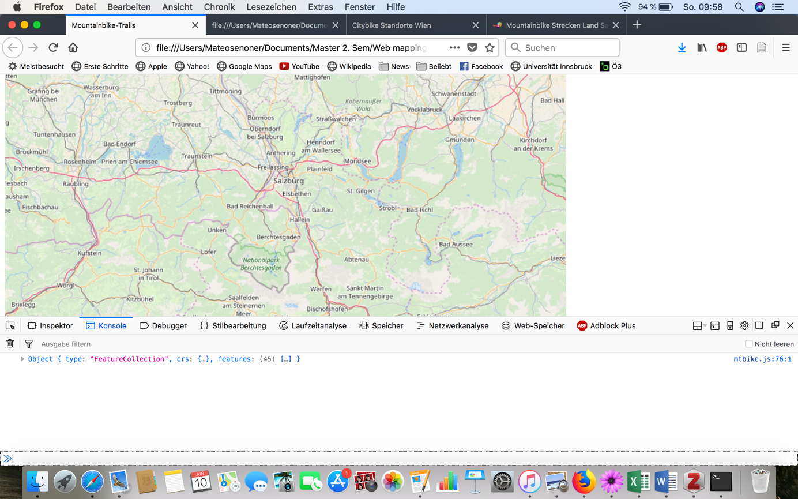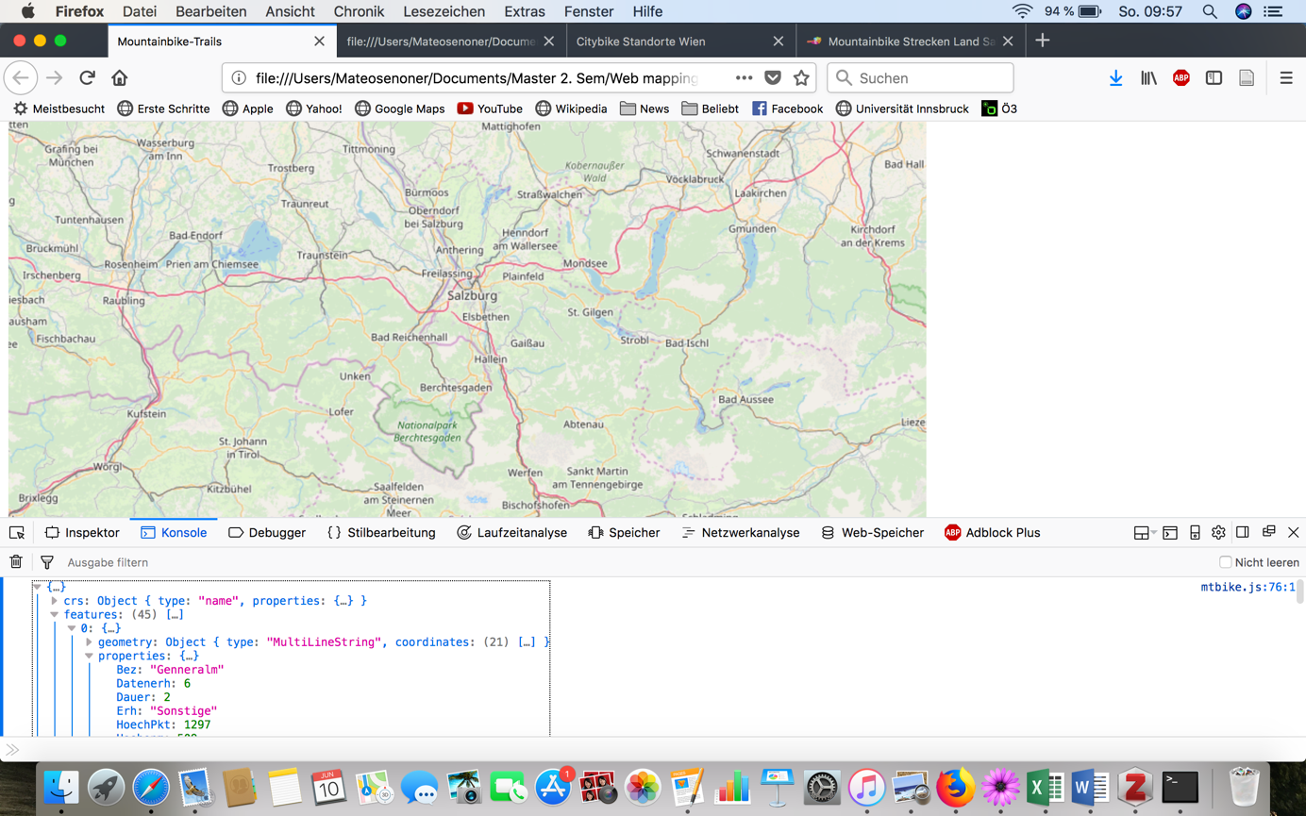

Type: MultiLineString, laut Leaflet Dokumentation wird dieses Format unterstützt:

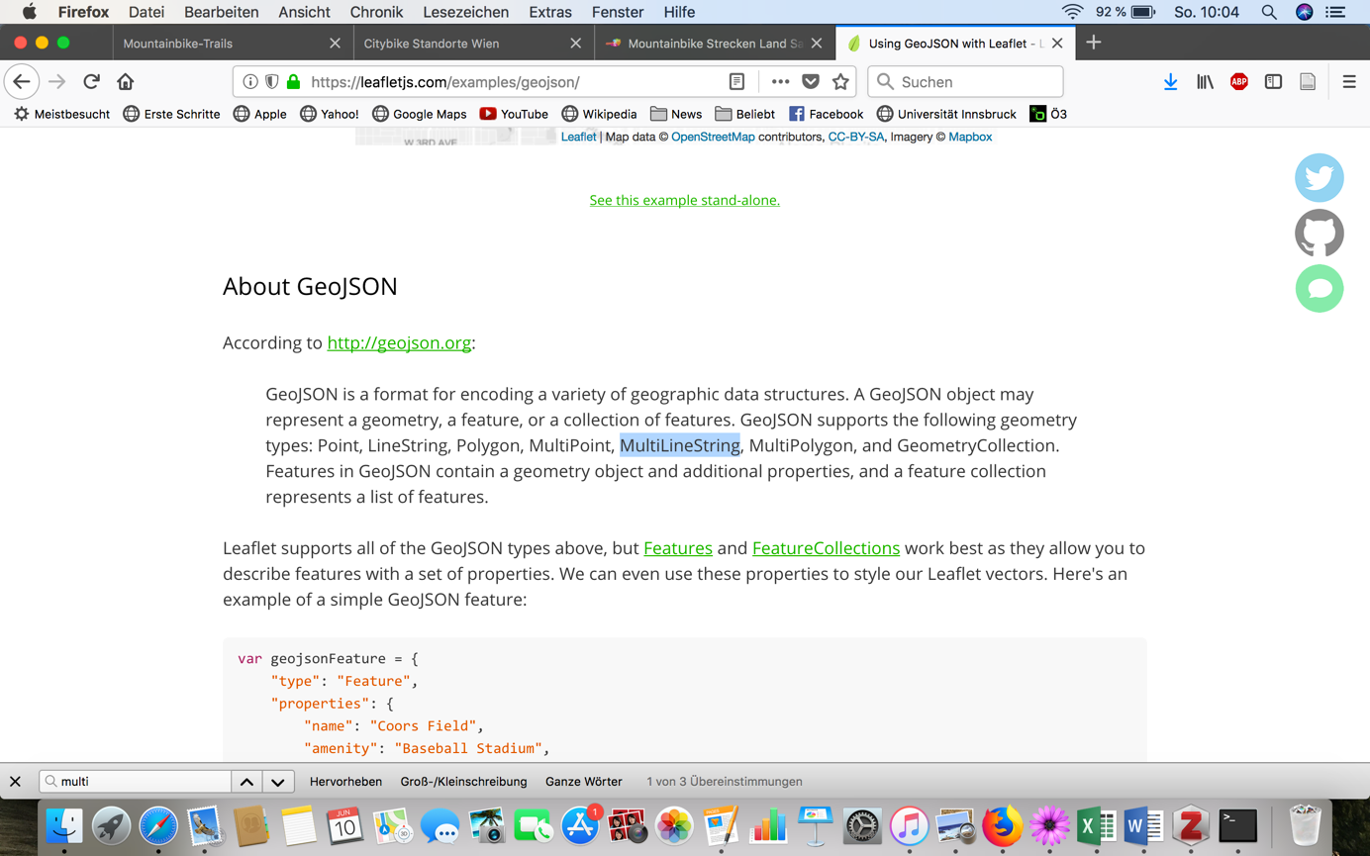

**Funktioniert aber nicht!!**